La Asociación Española de Cirugía presenta su Memoria Anual 2025

La AEC impulsa la cirugía del futuro con una intensa actividad científica, investigadora y formativa durante 2025

- La Asociación Española de Cirugía consolida su papel como referente científico tras un año marcado por el impulso de la investigación, la innovación tecnológica, la formación especializada y la mejora de la seguridad del paciente
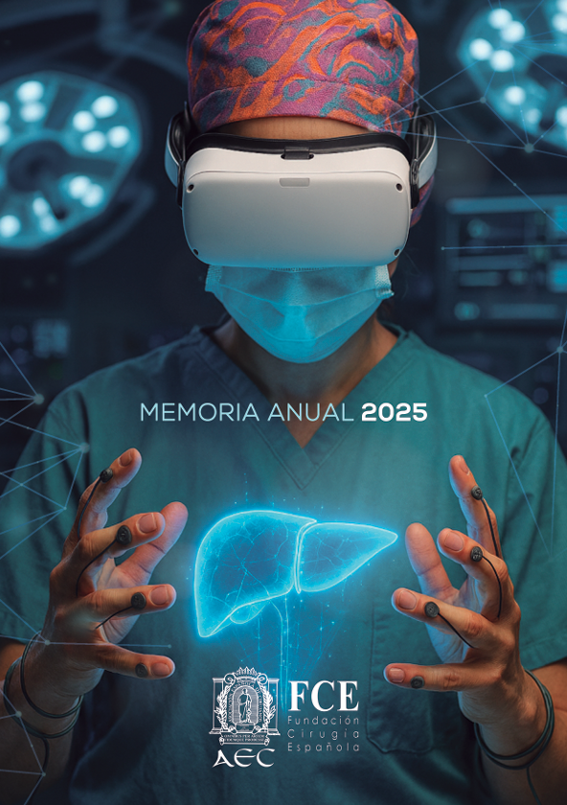
Madrid, 16 de julio de 2026.– La investigación, la formación continuada y la incorporación de nuevas tecnologías están marcando la evolución de la cirugía española. En este contexto, la Asociación Española de Cirugía (AEC) ha reforzado durante 2025 su actividad científica, docente e investigadora, consolidando un modelo de trabajo basado en la generación de conocimiento, la innovación y la mejora continua de la práctica clínica.
Así lo refleja su Memoria Anual 2025, un balance que pone de manifiesto el compromiso de la Asociación con el desarrollo de la cirugía española y la preparación de los profesionales para afrontar los retos de una especialidad en constante evolución.
A lo largo del último año, la AEC ha impulsado nuevos proyectos de investigación, promovido iniciativas vinculadas a la inteligencia artificial, la cirugía robótica y la cirugía digital, reforzado la colaboración entre especialistas y desarrollado una intensa programación formativa dirigida tanto a cirujanos especialistas como a residentes. Todo ello con un objetivo común: contribuir a una cirugía cada vez más segura, precisa, innovadora y centrada en el paciente.

Como señala el presidente de la Asociación Española de Cirugía, el Dr. Salvador Navarro Soto, en la presentación de la Memoria, «los avances alcanzados durante este año son el resultado de un compromiso compartido que nos anima a afrontar el futuro con ilusión, responsabilidad y la firme voluntad de seguir impulsando el progreso de la cirugía española».

La innovación deja de ser futuro para convertirse en presente
Uno de los principales mensajes que deja la Memoria Anual 2025 es que la innovación tecnológica ya forma parte del día a día de la cirugía española. Durante el último ejercicio, la AEC ha reforzado su apuesta por la incorporación de la inteligencia artificial aplicada a la cirugía, la cirugía robótica, la cirugía digital, la simulación quirúrgica y la realidad aumentada a través de nuevos proyectos de investigación, registros colaborativos y programas de innovación orientados a mejorar la práctica clínica y la seguridad del paciente.

Este compromiso con la innovación tuvo uno de sus principales hitos en la XXV Reunión Nacional de Cirugía, que se celebró en Valladolid bajo el lema «Cirug.I.A.: Innovar, Aprender, Curar». El encuentro reunió a más de 1.650 cirujanos de toda España y se consolidó como el principal foro científico de la especialidad, con un programa centrado en los avances más recientes en inteligencia artificial, cirugía robótica, telecirugía, medicina personalizada y otras tecnologías que marcarán el futuro de la cirugía. El elevado nivel científico de la reunión quedó reflejado en las 1.667 comunicaciones científicas presentadas, una cifra que evidencia el dinamismo investigador de la cirugía española y la implicación de sus profesionales en la generación de nuevo conocimiento.

Más investigación para una cirugía cada vez más colaborativa
La capacidad investigadora de la AEC se sustenta en el trabajo desarrollado por sus 17 secciones científicas y cinco grupos de trabajo, que durante 2025 impulsaron estudios multicéntricos, registros nacionales e internacionales, documentos de consenso, guías clínicas y proyectos colaborativos en prácticamente todas las áreas de la cirugía general y del aparato digestivo.

La Asociación continuó reforzando además el papel de Cirugía Española como publicación científica de referencia y consolidó nuevas herramientas de divulgación como el VideoAtlas AEC y la plataforma RedAEC, que facilitan el intercambio de conocimiento entre profesionales.

Preparar a la próxima generación de cirujanos
La formación continuada sigue siendo uno de los pilares estratégicos de la Asociación Española de Cirugía. Durante 2025, la AEC desarrolló una amplia programación de cursos presenciales y online, cursos de inmersión clínica, diplomas de especialización, másteres y actividades dirigidas tanto a especialistas como a residentes. En conjunto, la AEC organizó 46 cursos presenciales y online, además de cursos de inmersión clínica, diplomas de especialización y másteres, que reunieron a más de 2.652 alumnos. . A esta actividad se sumó el programa Aula Virtual, que registró 6.343 asistentes a lo largo del año. Esta intensa actividad formativa, impulsada junto a las diferentes secciones científicas de la Asociación, refuerza el compromiso de la AEC con la actualización permanente de los profesionales y la excelencia en la práctica quirúrgica.

Este impulso de la formación online se vio acompañado por la consolidación del Aula Virtual AEC como una de las principales herramientas de formación continuada de la Asociación. Asimismo, el desarrollo del Libro Informático del Residente (LIR-AEC), la actualización de los itinerarios formativos y los nuevos programas dirigidos a tutores reflejan el compromiso de la AEC con una formación innovadora, accesible y adaptada a los desafíos de una cirugía cada vez más tecnológica y especializada.

Innovación para una cirugía más segura y más humana
La incorporación de nuevas tecnologías ha ido acompañada de un importante esfuerzo por reforzar la calidad asistencial y la seguridad del paciente. Durante el último ejercicio, la AEC continuó desarrollando iniciativas como la actualización de los consentimientos informados, el proyecto Cirugía Segura y la implantación de herramientas para potenciar las habilidades no técnicas de los cirujanos (NOTSS).

Paralelamente, la Asociación impulsó nuevas iniciativas relacionadas con la comunicación clínica, la toma de decisiones compartidas, la humanización de la asistencia y la colaboración con asociaciones de pacientes, consolidando un modelo de cirugía en el que la innovación tecnológica y la atención centrada en la persona avanzan de forma inseparable.

Una cirugía española con creciente proyección internacional
La Memoria Anual 2025 refleja también el fortalecimiento de la presencia internacional de la Asociación Española de Cirugía mediante proyectos de cooperación, acuerdos con sociedades científicas extranjeras, participación en congresos internacionales y programas formativos desarrollados en distintos países. Una estrategia que contribuye a proyectar el conocimiento generado por la cirugía española más allá de nuestras fronteras y consolida a la AEC como una de las sociedades científicas de referencia en Europa e Iberoamérica.

Más allá del balance de un año de actividad, la Memoria Anual 2025 dibuja la evolución de una especialidad inmersa en un profundo proceso de cambio científico y tecnológico. Con más de nueve décadas de trayectoria, la Asociación Española de Cirugía afronta esta nueva etapa reforzando su compromiso con la excelencia científica, la investigación, la innovación y la formación continuada para seguir contribuyendo al progreso de la cirugía española y mejorar la atención que reciben los pacientes.

Como concluye el Dr. Salvador Navarro Soto, «las instituciones científicas trascienden a las personas que circunstancialmente las dirigimos. Su verdadera fortaleza reside en la continuidad de sus valores y en el compromiso compartido con una misma misión: contribuir al progreso de la cirugía española y al bienestar de nuestros pacientes».

Sobre la Asociación Española de Cirugía
La AEC es una sociedad científica sin ánimo de lucro que tiene como finalidad contribuir al progreso de la cirugía en todos sus aspectos, promoviendo la formación, el desarrollo y el perfeccionamiento profesional de los cirujanos, procurando la mejor calidad en la asistencia a los pacientes y fomentando la docencia y la investigación. Fundada en Madrid en 1935, actualmente cuenta con más de 5.900 socios y colabora con otras sociedades y entidades científicas, participando activamente en órganos como la Federación de Asociaciones Científico Médicas Españolas (FACME), European Union of Medical Specialists (UEMS) y la Comisión Nacional de la Especialidad.
www.aecirujanos
Contacto de comunicación
Actitud de Comunicación
Carlota Ramos
Teléfono: 91 302 28 60
Email: carlota.ramos@actitud.es

